**Školní rok 2014 – 2015 byl zahájen v pondělí 1.září.**

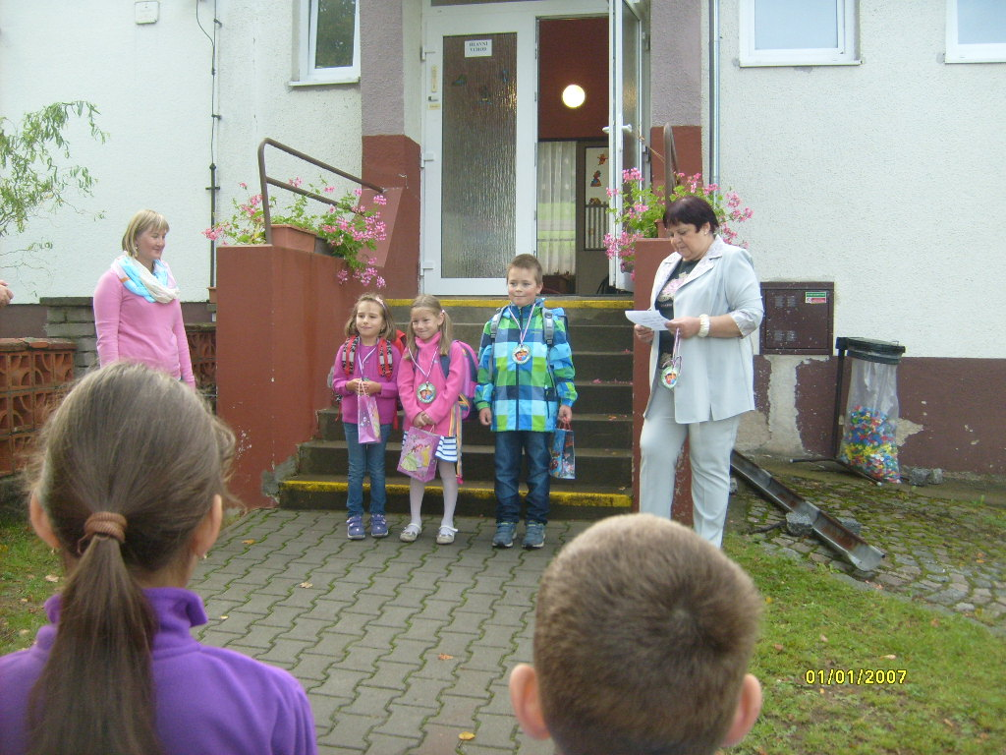 Před školou se sešli žáci všech ročníků, tzn. první, druhé, třetí, čtvrté a druhým rokem už i páté třídy. Jak asi všichni nevíte, naše paní ředitelka Hana Marková si užívá mateřské dovolené, počátkem prázdnin porodila své třetí dítě, krásného chlapečka Vítka. Z tohoto důvodu se slavnostního zahájení školního roku ujala zastupující paní učitelka 1.-3. ročníku Hana Klimtová. V úvodu vystoupili žáci s básničkami, poté jmenovitě byli přivítáni tři prňáčci: Veronika Křížová, Natálie Zábranská a Martin Slánský. Celkem v tomto školním roce bude navštěvovat naši základní školu 31 žáků (1. třída 3, 2. třída 10, 3. třída 7, 4. třída 4 a 5. třída 7)

**Úspěchy našich občanů – motokros zpět v Jáchymově.**

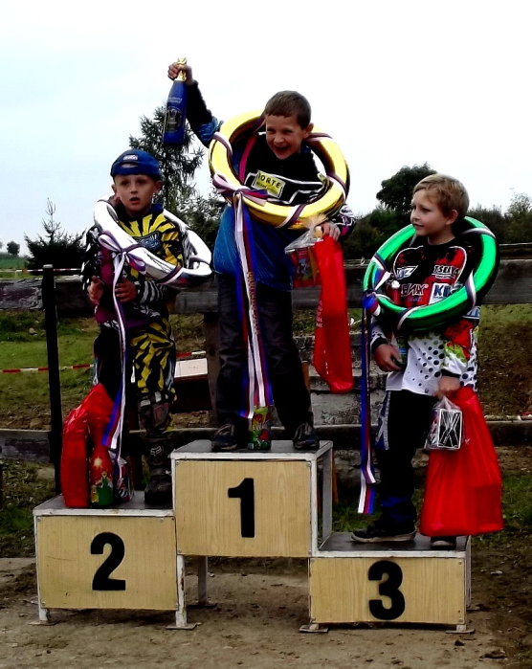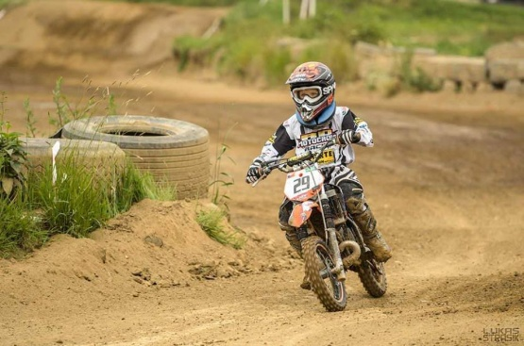 Nový Jáchymov žil v minulosti motokrosovým sportem, k výborným jezdcům patřili bratři Štěpničkové nebo také Jarda Malý. Byla tu trať, na které závodil i vicemistr světa Jaroslav Falta. V současné době se tento sport do naší obce vrací zásluhou Martina a Tomáše Moravcových, Jana Hanzlíka, Dominika Malého a osmiletého Matěje Hrdličky, který závodí v nejmenší kategorii - třída 50.

Letošní sezóna začala pro Matěje velkými úspěchy. Zúčastnil se čtyř závodů ve Voticích, v Sedlčanech, na Slapech a v Kozmicích, v  Sedlčansko-slapském poháru se umístil zatím průběžně na prvním místě. Tradiční závod "Konec drapáků v Pavlíkově" se konal 4. října. Matěj skončil ve své kategorii na 1. místě a Martin Moravec se umístil na 3. místě v kategorii open.

Oběma klukům blahopřejeme a přejeme mnoho úspěchů v další sezóně.

***____________________________________________________________***

*Vydává Obec Nový Jáchymov, ev.č.: MK ČR E 105 43,*

*nákladem 150 kusů zdarma do přihlášených domácností*





*************************************************************

*htpp://www.obecnovyjachymov.cz číslo* ***1/2014***  *ročník XX.*

*e-mail:* ***info@obecnovyjachymov.cz*** *vychází 7.10.2014*

# **Komunální volby 2014**

Pro volební období 2014-2018 volíme devítičlenné zastupitelstvo

**v pátek 10. října 2014 od 14. 00 hodin do 22.00 hodin a**

**v sobotu 11. října 2014 od 8. 00 hodin do 14.00 hodin**

**Společenská místnost Komunitního centra Nový Jáchymov**

(přízemí budovy obecního úřadu), pro voliče, kteří jsou

přihlášeni k trvalému pobytu v obci Nový Jáchymov.

Právo volit, je základním právem každého občana. Může se stát, že vhledem ke svému zdravotnímu stavu se nemůžete dostavit do volební místnosti, ale chcete volit. V takovém případě si můžete požádat o návštěvu volební komise, která za vámi, přímo do vašeho domu volební urnu přinese. Před termínem voleb můžete zavolat na obecní úřad nebo poslat e-mail na adresu [info@obecnovyjachymov.cz](mailto:info@obecnovyjachymov.cz) a my vaši žádost předáme volební komisi a nebo v době voleb můžete požádat přímo volební komisi ve volební místnosti např. prostřednictvím jiného člena rodiny a nebo také telefonicky. Pro obě varianty, jak před volbami na obecní úřad, tak v době voleb do volební místnosti, platí shodné **telefonní číslo: 311 693 279**.

**Způsob hlasování a úprava hlasovacích lístků.**

Pro volby do zastupitelstva obce pro volební období 2014-2018 byly v naší obci zaregistrovány 3 volební strany:

1. SNK Nový Jáchymov – domov pro všechny generace.
2. SNK PRO NOVÝ JÁCHYMOV
3. Sdružení nezávislých kandidátů CHCETE ZMĚNU? MY ANO!

Všechny tři kandidátky jsou uvedeny společně na jednom hlasovacím lístku a každá kandidátka má devět členů. Do zastupitelstva naší obce kandiduje celkem 27 občanů.

**Hlasovací lístek můžete upravit třemi způsoby:**

1. označit křížkem ve čtverečku před názvem jednu volební stranu. Hlasujete tak pro všechny kandidáty označené strany v uvedeném pořadí. Tímto způsobem můžete označit jen jednu volební stranu.
2. označit křížkem v obdélníčku jméno kandidáta, kterého jste si vybrali a chcete mu dát svůj hlas. Vybírat můžete ze všech třech kandidátek, ale počet jednotlivě zaškrtnutých jmen nesmí přesáhnout devět, jinak je hlasování neplatné. V opačném případě, pokud zakřížkujete méně než devět kandidátů, hlasování je platné.
3. Můžete kombinovat oba dva předchozí způsoby. Ze dvou libovolných kandidátek zakřížkujete vybraná jména, a pokud jich není devět, můžete kandidátku, ze které jste si nevybrali žádné jméno označit celou křížkem před názvem volební strany a z té hlasujete pro kandidáty v uvedeném pořadí a v počtu, který doplňuje váš výběr jednotlivců do celkového počtu devíti zvolených kandidátů.

*Příklad: V jedné kandidátce A jste zakřížkovali 2 kandidáty, v další kandidátce B jste zakřížkovali 3 kandidáty, což je dohromady 5. K tomu můžete ještě označit celou kandidátku C (opět křížkem před názvem volební strany), ve které jste nekřížkovali jednotlivce. Hlas tak dostanou 4 kandidáti v uvedeném pořadí na 1.- 4. místě.*

Využijte svého hlasovacího práva a účastí ve volbách tak dejte najevo svůj vztah k naší obci, jejímu budoucímu rozvoji a společnému soužití. Výchozí podmínky všech tří volebních stran a jejich kandidátů jsou momentálně naprosto stejné a záleží teď na Vás, na každém Vašem hlasu, jaký tým, jak odpovědné a aktivní členy zastupitelstva vyberete pro příští volební období.

potoce, kterou bych ráda viděla jako repliku budovy zaniklých železáren. Doufám, že pro tento můj sen, se také najde i projektant. Stávající hasičská zbrojnice není stále majetkově vyjasněná a dnes je už i z venku patrné, že statika přistavené části, kde je schodiště, je značně narušena. Především je potřeba zajistit parkování veškeré hasičské techniky na jednom místě, ve vlastním - obecním a zbytečně neutrácet za pronájem.

* Dál bych chtěla pracovat na přípravě realizace sběrného dvora, které musí

předcházet sanace bývalé skládky v obci, na kterou je samozřejmě potřeba projekt, který nelze zpracovat bez analýzy rizik ekologické zátěže. Právě na tuto analýzu se koncem prázdnin podařilo získat dotaci ze SFŽP ve výši 1,4 milionu korun. Výběrové řízení je ukončeno, smlouva o dílo podepsána a k zahájení realizaci by mělo dojít během několika dnů či týdnů.

* Kromě těchto hlavních úkolů, které bych ráda realizovala se svým týmem

v následujícím volebním období, bych do konce roku chtěla ještě schválit územní plán, přepracovaný podle nového stavebního zákona a věnovat se i dalším bodům jako například péči o obecní veřejná prostranství a dětská hřiště. Nechci samozřejmě zapomenout na stále kritizovanou zimní údržbu místních komunikací, kde jsme, přiznávám, dosud měli jisté rezervy. I nadále budu aktivně vyhledávat a využívat dotační zdroje a s podporou mohou počítat také všechny místní spolky, kulturní i sportovní akce. Mám také v úmyslu se aktivně zapojit do činnosti místní akční skupiny Mezi Hrady. Za všechny kandidáty prohlašuji, že se budeme snažit dělat všechno to, co si myslíme, že by dobrá obecní samospráva dělat měla. Taková je tedy ve stručnosti moje představa. Velmi bych si přála, aby nové zastupitelstvo úspěšně dokončilo nejen zahájené a rozpracované projekty, ale aby zrealizovalo i ty, na které se podařilo získat finanční podporu až v samém závěru volebního období a přípravné práce už se na nich nestihly téměř žádné. Ráda bych u toho samozřejmě byla i nadále a pokud budu mít možnost pokračovat, zajímalo by mne, jestli je tato moje představa shodná také s představou vás občanů. V případě volebního úspěchu, budu moc ráda, když využijete naší nabídky – podílet se na tvorbě volebního programu pro další volební období. Máme pro vás připravený anketní lístek, kde nás bude zajímat, na co jsme v programu zapomněli a nebo co je v našem programu pro vás nejdůležitější. Z podnětů, které se nám sejdou, náš program dotvoříme a přizpůsobíme. Myslím, že každý máme něco, co nám vadí a co bychom chtěli, aby bylo jinak. Pokud je něco takového, co by napomohlo tomu, aby se nám všem společně v „Jáchymově“ lépe žilo, rozhodně se budeme snažit to jako samospráva v příštím období udělat. Dejte nám prosím vědět.

Na závěr Vás, voliče a voličky, chci srdečně pozvat k volební urně a budu se těšit na viděnou.

*Iva Kinclová*

*starostka*

**Slovo starostky,**

**osobní přání do nového volebního období 2014-2018.**

Předem se omlouvám všem těm, kteří čekali na nějakou předvolební kampaň mé kandidátky. V každodenním shonu jsem na organizaci nějakých předvolebních akcí či shromáždění moc času jako starostka opravdu neměla. Nejsem žádný politik, jsem nezávislá a politické manýry na úrovni vládních politických stran mi nejsou vůbec vlastní. Přesto bych vám všem ráda v krátkosti sdělila, co bych si osobně přála, v naší obci udělat v následujících měsících a letech a v čem mne také podpořili ostatní kandidáti našeho Sdružení, kteří jsou všichni mladší než já, mají chuť a energii podílet se na správě a rozvoji své obce, jsou to převážně mámy a tátové mladých rodin. Domnívám se, že je nejvyšší čas předat své letité zkušenosti z veřejné správy a připravit další generaci k zodpovědné a obětavé práci pro obec, pro nás pro všechny.

* Prioritou pro mne zůstává vybudování a zprovoznění splaškové kanalizace,

která byla právě zahájena a o kterou usilovala, troufám si tvrdit, už tak 4 zastupitelstva. Ráda bych tento pro mne nejdůležitější úkol dotáhla do konce.

* Postupná obnova povrchů jednotlivých ulic, která úzce souvisí s výstavbou

kanalizace. Moje představa je taková: každou ulici nechat geodeticky zaměřit, podle výsledku zajistit majetkoprávní vypořádaní vlastníků, zpracovat projektovou dokumentaci včetně dešťové kanalizace, vyřídit stavební povolení a následně realizovat za podpory dotace. Bude to náročnější a půjde to asi trochu pomaleji než rychlá plošná asfaltace, ale nechci být u toho, až zaprší a z asfaltových komunikací se povalí potoky vody, které budou zaplavovat a podmačovat nemovitostí sousedů a níže bydlících spoluobčanů. Všichni víme, jak je obec situována, a že voda vždycky teče z kopce.

* Určitě chci dokončit novostavbu mateřské školy a školní jídelny. Osobně

mám radost z každého nového malého občánka. Věřím, že dostavba školky s jídelnou jim a jejich rodičům výrazně usnadní život. Zároveň předpokládám, že školní jídelnu v případě zájmu budou moci využívat i další občané, třeba ti, kteří si již doma vařit sami nemohou nebo nechtějí. Doufám, že to bude kapacitně dostatečný prostor i pro různé aktivity školy a školky např. besídky a vystoupení žáků k různým příležitostem.

* Nevzdám ani hledání nových zdrojů pitné vody s dostatečnou kapacitou,

které nám všem zajistí nezávislost na třetích subjektech - dodavatelích, kdy v případě poruchy musíme zaplatit každý uniklý litr vody, stále je tu tedy

hrozba, že v případě noční nebo nějaké skryté havárie, budeme muset sáhnout do obecního rozpočtu.

* Vybudovat novou hasičskou zbrojnici včetně požární nádrže na Habrovém

**Zhodnocení volebního období 2010-2014.**

Vážení spoluobčané,

předem bych chtěla podotknout, že v tomto roce máte v ruce opravdu první číslo „Jáchymováčku“. Nebudu se vymlouvat proč, ale prostě nezbýval čas. Mrzí mne, že ani v tomto volebním období se nenašel nikdo jiný, kdo by se ujal tvorby našeho zpravodaje.

Chtěla bych jen krátce a stručně zhodnotit uplynulé čtyři roky, které byly opět dost náročné, hlavně z toho důvodu, že i naši obec postihly v polovině volebního období povodně. Nejenže nám napáchaly škody na obecním majetku, ale samozřejmě naprosto utlumily rozvoj obce i celého kraje. Chtěla bych touto cestou poděkovat všem, kteří se v tom deštivém týdnu podíleli na pomoci a odstraňování škod, především našim dobrovolným hasičům, kteří týden nepřetržitě monitorovali situaci na obou našich rybnících, Habrovém potoce, ale i v obci, kde srážky páchaly nejvíce škod. Musím poděkovat i profesionálnímu hasičskému sboru z Berouna, který nám byl vždy nápomocen jak radou, tak technikou a pomohl nám s evakuací osob z chatové oblasti, dále pak musím poděkovat i Speciálnímu hasičskému sboru z Hlučína, který nám pomohl odklidit z koryta Habrového potoka pod splavem Prostředního rybníku utrženou opěrnou zeď, která hrozila sesutím a přehrazením toku Habrového potoka a následně nám pomohli odbagrovat podemleté cihlové zatrubnění Habrového potoka před bytovým domem čp. 1, které začínalo sedat a podle statika hrozilo zavalení toku. Škody, které deště napáchaly, se ještě všechny nepodařilo úplně odstranit. Využili jsme možnosti požádat o dotace z Povodňových programů a získali jsme dotaci na opravu opěrné zdi u Prostředního rybníku ve výši 2,3 milionu korun. K realizaci této akce by mělo dojít na jaře příštího roku. Podobně se nám podařilo získat z Povodňového Fondu Ministerstva dopravy dotaci na obnovu splavené komunikace k rekreačním objektům na Ameriku ve výši 1,7 milionů korun, informaci o úspěšnosti naší žádosti jsme obdrželi před několika dny. Dále musím poděkovat i občanům, kteří pomohli střežit majetek v zatopené části chatové oblasti i sami aktivně pomáhali např. s čištěním dešťových vpustí či komunikací kolem svých domovů. Nejvíce život v obci ochromila na několik měsíců propadlá komunikace nad starou zděnou štolou před hasičskou zbrojnicí, kterou opravovala Báňská záchranná služba z Prahy. Všechny prvotní náklady včetně havárie na komunikaci jsme uhradili z poskytnutých prvotních nákladů od Středočeského kraje.

Z dokončených investičních projektů jsem nejvíce hrdá na dokončení výměny osinkocementového vodovodního potrubí, které se realizovalo od r. 2007 ve čtyřech etapách v délce necelých 3 km. Výrazně se snížily ztráty ve vodovodním potrubí a obec tak nemusí dotovat úhradu za uniklou vodu z rozpočtu obce. Druhý kvartál letošního roku byl první od počátku provozování tj od roku 1999, který nestál obec ani korunu a fakturovanou spotřebu od dodavatele jsme zvládli uhradit z vybraných poplatků. Tím se finanční situace obce výrazně zlepšila.

Hned na počátku volebního období se podařilo dokončit druhou etapu rekonstrukce budovy obecního úřadu a v přízemí vzniklo Komunitní centrum obce, důstojné prostory pro konání různých společenských událostí jako např. vítání občánků, zasedání zastupitelstva obce, volby nebo i svatební obřady. Zázemí zde získala i Místní organizace Českého rybářského svazu.

Zahájili jsme výstavbu mateřské školy první etapou a doufali jsme, že se etapová výstavba podaří tak, jako rekonstrukce obecního úřadu. Bohužel v letošním roce se nám na druhou etapu – provoz mateřské školy nepodařilo ze Středočeského Fondu rozvoje obcí a měst získat. Nicméně v srpnu jsme se přihlásili do výzvy, kterou vydalo Ministerstvo školství a podle osobního jednání s ministrem školství na berounské radnici by náš projekt měl být počátkem příštího roku podpořen kompletně včetně nové školní kuchyně a jídelny.

Během volebního období zastupitelstvo řešilo i spoustu drobnějších akcí jako např. schválení změny č. 2 územního plánu, organizovali se kulturní akce, zájezdy na divadelní představení, podporovali jsme dle možností místní spolky, zajistili jsme přehlednější a aktuálnější webové stránky, což dokládá jejich vysoká návštěvnost. Poslední akcí drobnějšího charakteru byl zdravotní řez lip v prostoru letního parketu U Cechu. SCHKO Křivoklátsko shledalo náš letní zásah jako nedostatečný a v těchto dnech se tam provádí rozsáhlejší zásah, který je plně financován z prostředků CHKO Křivoklátsko ve výši 150.000,-Kč.

Zastupitelstvo po celou dobu volebního období pečovalo o svěřený obecní majetek. Řeší se stále vlhkost v bytovém domě čp. 1, kde jsme nechali zpracovat projekt na odvlhčení obvodového zdiva a výměnu střešní krytiny, vše samozřejmě musí být podle stanovisek památkářů. Věříme, že navržené stavební úpravy už konečně dům trochu vysuší. Jen je potřeba najít vhodný dotační titul, který by nám projekt pomohl zafinancovat. Dále se průběžně řešily odpady, hlavně separace – sklo- barevné i bílé, plasty, nápojové kartony, papír, železo, polystyrén, baterie a víčka od plastových lahví. Na „sběrný dvůr“ mohou občané ukládat už vše, kromě suti a nebezpečného odpadu, který řešíme mobilním svozem prostřednictvím Technických služeb v Berouně. Kromě velkoobjemového odpadu jsou ve „sběrném dvoře“ ostatní odpady (bioodpad, elektroodpad, železo, polystyrén) zdarma. Zastupitelstvo obce využilo nabídky firmy Sunnymont a podepsalo smlouvu na výměnu osvětlovacích těles veřejného osvětlení s desetiletou údržbou za cenu spotřebované elektrické energie. Výměna bude dokončena do konce tohoto roku. Vzhledem k nárůstu počtu žáků a rozšíření školy o další dva ročníky se musely vyřešit nejnutnější hygienické úpravy, rozšířilo se WC a musela být kompletně vybavena jedna třída. Nejvíce času a úsilí stála dlouho připravovaná a hlavně očekávaná výstavba kanalizace a čistírny odpadních vod (ČOV). Více jak rok probíhala administrace dotace se Státním fondem životního prostředí, která skončila teď na počátku září. V den konání posledního zasedání zastupitelstva obce tj. 24.9.2014 jsme obdrželi návrh smlouvy a Rozhodnutí o přidělení dotace ke schválení, což se podařilo, smlouva byla podepsána a v pátek 3.10.2014 jsme předali staveniště realizační firmě: Sdružení Gasco – Zepris. Není to žádný předvolební tah. Doufali jsme, že s realizací začneme o hodně dříve, už někdy v průběhu prázdnin. Harmonogram bude velmi náročný. Kanalizace musí být dokončena do konce září příštího roku, takže o nějaké odkládání realizace jsme záměrně neusilovali. Prostě to tak časově vyšlo.

A úplně nakonec přikládáme přehled závazků, s jakou finanční situací jsem začínali a s jakou končíme.

|  |  |  |
| --- | --- | --- |
|  | **Stav k 31.12.2010**  **v Kč** | **Stav k 30.9.2014**  **v Kč** |
| Neuhrazené dodavatelské faktury  -Dluh SAVEA dle dohody  bude uhrazen do 30.10.2014  -Dluh SAVEA dle dohody  bude uhrazen do 30.12.2014  -Vodné za 7a8/2014 bude  uhrazeno z vybraných  poplatků do 31.10.2014  - Prováděcí projektová  dokumentace na kanalizaci  bude uhrazena z úvěru do  31.10.2014 | 3.451.503,- Kč | 2.211.579,70   * 106.615,50 * 96.096,20 * 156.064,- * 853.720,   ____________________  999. 084,- |
| Transfery- příspěvky školám za žáky | 369.661,- | 7.000,- |
| Krátkodobé podmíněné závazky – zástava čp. 31 | 2.000.000,- | 0 |
| Dlouhodobé podmíněné závazky – zástava čp. 1 | 4.000.000,- | 4.000.000,- |
| Úvěry - ČS a.s. vodovod  - ČS a.s. plyn II  - ČMSS – čp. 1  - ČS a.s. kanalizace | 765.000,-  261.000,-  1.068.863,50  0 | 55.000,-  0  372.260,-  19.900.000,- |